丰台区2022-2023学年第二学期高三综合练习（二）

历 史
2023.04
第一部分（选择题 共45分）
本部分共15小题，每小题3分，共45分。在每小题列出的四个选项中，选出最符合题目要求的一项。
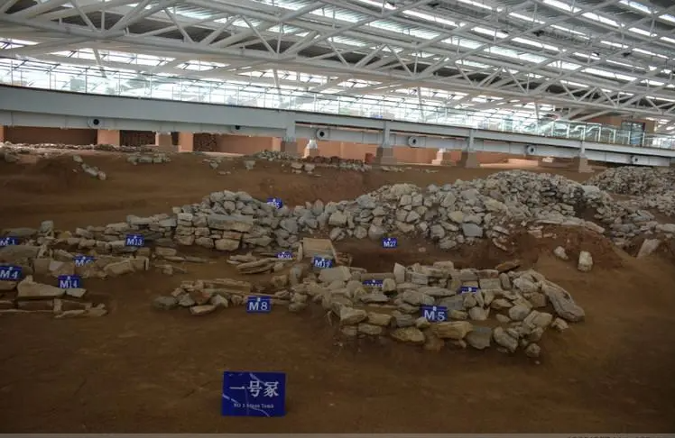
1.牛河梁遗址位于辽宁省朝阳市，属新石器时代晚期的红山文化。右图为牛河梁遗址中的积石冢，考古工作者发现冢群内部设有中心大墓、大墓、中小型墓、附属墓等，其中大墓的随葬玉器数量多、种类多、档次高。这些考古发现说明当时
A.阶级分化明显B.部落联盟出现
C.早期国家产生D.建筑工艺高超
2.战国时期，李悝在魏国进行变法，主张“食有劳而禄有功，使有能而赏必行、罚必当”，“夺淫民之禄，以来四方之士”。所谓淫民，是指“其父有功而禄、其子无功而食之”的人。这一主张有利于
①增强魏国实力②缓和民族矛盾
③打击贵族特权④抑制土地兼并
A.①②B.①③C.①④D.②③
3.汉代户籍编造的第一个程序是“自占”，即百姓向官府申报住址、丁口年龄、田地四至、产权，租税等情况。“自占”之后，官府还要“案比”，就是核实百姓户口及财产状况，如果发现问题，相关人员要受到严厉处罚。下列对这种做法目的的解释，最为恰当的是
A.强化思想控制B.促进商品交换
C.保障国家收入D.维护地方治安
4.明末清初学者顾祖禹认为辽南京（今北京）是契丹人担心被中原政权再次收复而设，它显示的是辽对其南界的固守；金中都则是女真人出于既顾及北方根木本，又而向中原地区的战略而立，它表明了金朝将政治文化中心主动南移；元大都的崛起，则是蒙古人进而将其作为从西北到东南控制全国的政治枢纽的产物。这一论述表明辽宋夏金元时期
A.少数民族不断逐步B.区域经济迅速发展
C.边疆开发条件成熟D.政治制度浙趋严密
5.史籍记载，明朝徽州一带有人在论及百姓地位时，提出：“上之由博士弟子取进士业；次之货殖四方，辐辏无所不通；其下则耕尽地力之教。”这反映出
A.工商皆本思想普及B.农耕经济高度发达
C.传统观念发生变化D.宗族血缘纽带瓦解
6.历史学家徐中约在论及鸦片战争时说：“比鸦片问题远为深刻的是几个概念的冲突：中国自称天下宗主的角色与西方国家主权的观念之间的不兼容；中国的朝贡关系体制与西方的外交往来体制之间的冲突；以及中国农业社会的自给自足与英国工业的扩张之间的对抗。”造成上述冲突的根源是
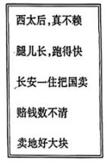
A.思想观念方面的分歧B.社会发展阶段的不同
C.工业发展水平的差异D.国家治理措施的区别
7.下列歌谣流传于晚清时期的北京昌平地区。作为史料，它可以用于研究
A.英法联军在京的暴行
B.“东南互保”的作用
C.辛亥革命的历史背景
D.清末“新政”的影响
8下表展示了民国时期若干年份中国国民生产总值（单位：亿元）的发展变化，形成这种变化的原因有
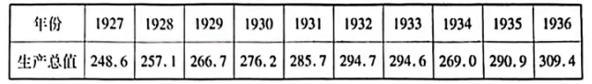
①西方列强忙于队洲战争②人民开展反帝爱国运动
③中国关税自主取得进展④国民政府实行法币政策
A.①②③B.①②④C.①③④D.②③④
9.毛泽东在七届二中全会上以“不当李自成”为主题，在党内立了六条规矩：不祝寿，不送礼，不敬酒，不鼓掌，不准用党的领导人名字作地名，不要把中央领导同志与马恩列斯并列。这六条规矩
A.展现了中国命运的光明前景B.彰显了党内团结的重要意义
C.体现了革命胜利前夕的警醒D.确立了独立自主的施政方针
10.“一五计划”期间，钢铁工业成为当时建设的重点，党和国家从资金层面对钢铁工业给予了较大倾斜，钢铁工业38项投资额平均每项接近1亿元，是工业项目投资额平均值的3倍。这样做是为了
A.迅速恢复国民经济B.实现财政经济统一
C支援抗美援朝战争D.奠定工业化的基础
11.在古代社会，两河流域政权需要强大的国家机器，古巴比伦国王汉谟拉比在位时神化王权；古代印度的种姓制度，强调社会分工；希腊城邦中的雅典，形成了民主政治。埃及和两河流域文明中，官员和祭司掌握司法权；希腊和罗马则实现了司法和行政分离。总体而言，上述历史现象说明
A.古代文明具有多元特点B.大河是古代文明的摇篮
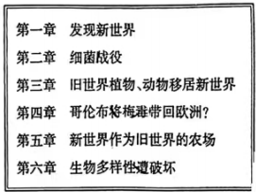
C.古代希腊文明最为先进D.古代文明之间相互借鉴
12.右侧是美国学者克罗斯比《哥伦布大交换》一书的目录，从中可以看出贯穿全书的主线是
A说明美洲对全球发展的贡献
B.论证世界近代政治格局形成
C.阐述疫病对人类社会的危害
D.基于生态环境视角解读历史
13.1834年英国颁布《济贫法修正案》，规定有劳动能力的失业者必须进“贫民习艺所”才能得到救济，那里的条件比最低工资收入的自山劳动者还要恶劣得多，工作繁重，待遇低下。这一规定说明英国
A.社会保障制度不断进步B.社会救济具有惩戒性质
C.基层治理措施日益完吸D.阶级结构发生重大变化
14.19世纪末20世纪初，一场革命风暴席卷亚洲，菲律宾、伊朗、土耳其、中国相继爆发革命，印度、印尼、朝鲜、越南出现了民族解放运动高潮。列宁认为其中的某些运动是“革命民主运动”“反对中世纪制度的革命运动”。下列史实能够佐证列宁观点的是
①印度国民大会党在孟买成立②义和团提出“扶清灭洋”的口号
③伊朗制定资产阶级性质宪法④中华民国临时政府在南京成立
A.①②③B.①②④C.①③④D.②③④
15下列两幅漫画发表于二战后初期。左侧漫画由苏联人绘制，图中三人正把写有文字的布块缝在美国人裤子上。右侧漫画发表于英国《旗帜晚报》，画中莫洛托夫卫星国（东欧国家）学校的学生经不住美国热狗摊飘来的香气诱惑将头向右转，苏联外长莫洛托夫作为老师，手持一把大伞努力抵挡并大声呵斥：“鼻子向左转！”。这两幅漫画在同一时期发表，揭示了
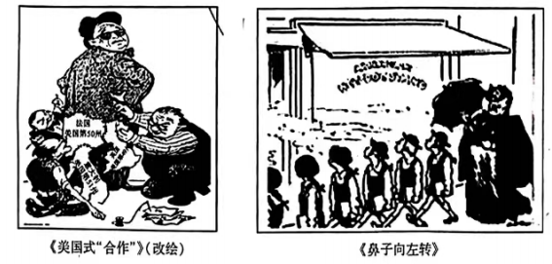
A.国际合作的重要意义B.两大阵营的矛盾冲突
C.美国霸权主义的实质D.西欧国家实力的增长

第二部分（非选择题 共55分）
本部分共5大题，共55分。请用黑色字迹签字笔在答题卡上各题的答题区域内作答，在试卷上作答无效。
16.(11分）唐朝的对外交往
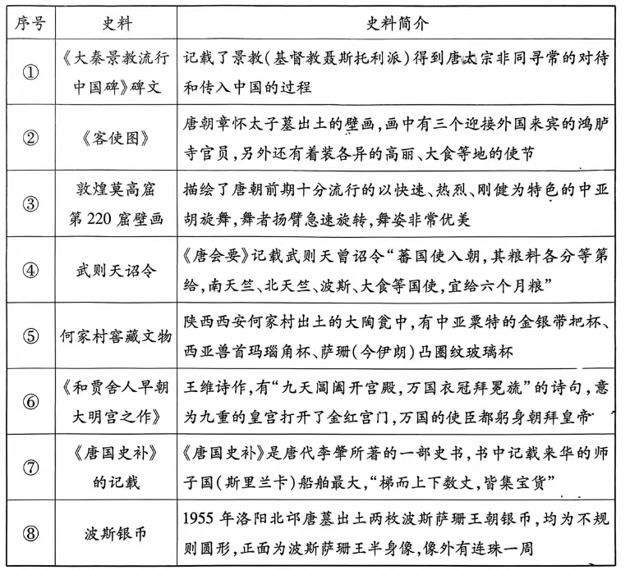
（1）将材料中的史料按类型分类，并写出每类史料的序号。(3分）
（2）利用材料中的史料进行互证，并写出所得出的唐朝时期对外交往药结论。(8分）
17.(11分）美术与抗战
1938年5月，宋庆龄领导的保卫中国大同盟与香港国防医药筹赈会联合举办美术展览，目的是为了赈济中国的难民和伤兵。蔡元培受邀参加开幕式，他即席就美育与抗战的关系问题发表了讲话，提出“美术乃抗战时期之必需品”。他认为“抗战时期所最需要的，是人人有宁静的头脑，又有强毅的意志”，“这种宁静而强毅的精神，不但前方冲锋陷阵的将士不可不有，就是在后方供给军需、救护伤兵、拯救难民及其他从事于不能停顿之学术或事业者，亦不可不有。有了这种精神，始能免于疏忽、错乱、散漫等过失，始在这全民抗战中担得起一份任务”，美术作品展览，可以对人们起到养成同情心的潜移默化作用，激励人们支持并投身到抗战工作中去。同时，他强调指出，当此全民抗战之时，“最要紧的就是能互相爱护、互相互助”，团结一致，才能达到抗战的胜利。
——摘编自孟彭兴《抗战前期的蔡元培》
结合上述材料和所学，评析蔡元培的观点。( 11分）
18.( 12分）铁路建设
从1979年至1983年，我国共新建铁路2.8万公里，铁路营业里程达5'万公里。到2012年底，全国铁路营业里程达到9.8万公里。全国铁路全年客运总量从建国初期的1.03亿人次增长到2019年的35.7亿人次。
1978年以后，铁路部门先后与外国拥有先进技术的公司和政府代表签订技术合作协议，大大缩短了铁路现代化进程。中国铁路经历了引进先进技术、联合设计制造、打造中国品牌等几个过程，形成了自主开发和制造的高铁品牌。2007年，第六次铁路大提速正式展开，动车组运行时速达200公里/小时以上，中国从此进入高速铁路时代。至今，中国高铁运营网络形成，高速动车、城际列车、普速客车、市域（郊）列车等层次多样、能力协同、适应需求的客运系列产品正在形成。2014年7月，中国海外承建的首条高铁——土耳其要卡拉至伊斯坦布尔的高铁通车，这是中资企业在境外组织承揽实施的第一个电气化高速铁路基建项目。2015年6月，俄罗斯首条高速铁路的规划设计合同在圣彼得堡正式签署，成为中国高铁走出国门的第一单。
——摘编自王强《中国铁路百年发展见证中华民族历史性飞跃》
（1）依据材料，概括中国铁路事业发展的特点。(4分）
（2）结合所学，分析中国铁路事业取得重大成就的原因。(8分）
19.( 13分）文化与自由
自由不在于幻想中摆脱自然规律而独立，而在于认识这些规律，从而有计划地使自然规律为一定的目的服务。这无论对外部自然的规律，或对支配人本身的肉体存在和精神存在的规律来说，都是一样的……最初的、从动物界分离出来的人，在一切本质方面是和动物本身一样不自由的；但是文化上的每一个进步，都是迈向自由的一步。
——选自恩格斯《反杜林论》
依据材料，确定一个观点，运用中外历史发展进程中的重要史实加以论述。(13分）要求：观点明确，史实充分（不少于3个史实），史论结合，遐辑清晰。
20 (8分）历史作业
以下是美国中学关于南北战争（美国内战）的一份作业：
1.你是否同意林肯总统的声明：除非美国被全部解放或全部奴役，否则美国不能存活？请解释。
2.请解释为什么北方白人反对奴隶制，南方白人拥护奴隶制，但双方又感觉各自都是在为自由而战。
3.内战期间，女人开始承担很多以前由男人承担的工作。你能对由于内战造成的社会、经济和政治冲突做出怎样的概括？
4.运用历史证据来支持或反对下面的观点：美国内战是地区差异不可避免的结果。
——选自余文森《核心素养导向的课堂教学》
（1）概括这份作业的特点。(4，分）
（2）为“第一次世界大战影响下的世界”这一主题的学习，设计一份作业。(4分）
要求：依据材料中作业的特点，设计2～4个思考题；关注必修和选择性必修的相关内容。

丰台区2022-2023学年第二学期高三综合练习（二）
历史参考答案
